**江西省重点中学盟校2021届高三第一次联考**

**数学（理）**

**一、选择题：本题共12小题，每小题5分，共60分．在每小题给出的四个选项中，只有一项是符合题目要求的**

1.设集合A={x|-1≤x≤3},B={x|y=2x∈(0,4]}，则A∩B=( )

（A) [-1,3] （B)[-1,2] （C)(0,2] （D)[2,3]

2.(1+2x)6的二项展开式中第三项是（ )

（A) 240x4 （B) 160 (C)160x3 （D)60x2

3.复数z的共轭复数为，z+=0是z为纯虚数的（ )条件

（A)充要 （B)充分不必要 （C)必要不充分 (D)既不充分也不必要

4.过双曲线＝1(a>0,b>0)的右焦点F作它的渐近线*l*的垂线，垂足为P,若S△PFO=b2(O是坐标原点），则＝

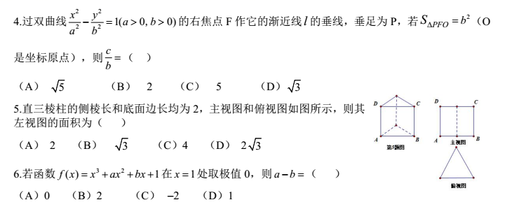（A)  （B) 2 （C) 5 （D) 

5.直三棱柱的侧棱长和底面边长均为2,主视图和俯视图如图所示，则其

左视图的面积为（ ）

（A) 2 （B)  （C)4 (D)2

6.若函数f(x)=x3+ax2+bx+1在x=1处取极值0,则a-b=( )

（A)0 （B)2 （C) -2 （D)1

7.已知直线ax+2by-1=0和x2+y2=1相切，则ab的最大值是（）

（A)  （B)  （C)  （D)1

8.设二元一次不等式组,所表示的平面区域为D,使函数y=logax(a>0且a≠1)的

像过区域D的a的取值范围是（ )

（A)［,1）∪(1.2] (B)(0, ] ∪[2.+ ∞) (C) [,1) ∪[2.+ ∞) (D)(- ∞, ] ∪(1.2]

9.f(x)=Asin(ωx+φ)(A>0,ω>0,|φ|<π)的图像如右所示，下列有关它的描述正确的是（）

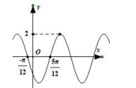（A)

（B)把f(x)图像向左平移单位长度，可得y=2cos2x

（C)把f(x)图像向右平移单位长度，可得y=2cos2x

（D)为得到它的图像可将y=2sinx的图像向右平移单位长度，再把所得图像上各点的横坐标变为原来的

10.碳－14年代测定法由时任美国芝加哥大学教授威拉得·利比（Willard Frank Libby)发明，威拉得·利比因此获得诺贝尔化学奖。碳是有机物的元素之一，生物在生存的时候，由于需要呼吸，其体内的碳－14含量大致不变，生物死去后会停止呼吸，此时体内的碳－14开始减少，人们可通过检测一件古物的碳－14含量，来估计它的大概年龄，这种方法称之为碳定年法。

设Nf是生物样品中的碳－14的含量，N0是活体组织中碳－14的含量，t为生物死亡的时间（单位年），已知（其中T为碳－14半衰期，且T=5730),若2021年测定某生物样本中,则此生物大概生活在哪朝代（）

（A)西周 （B)晋代 （C)宋代 （D)明代

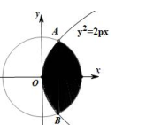参考资料：log23≈1.585

西周：公元前1046年一前771年 晋代：公元265-公元420

宋代：公元907-公元1279

明代：公元1368-公元1644

11.已知圆O:x2+y2=4与抛物线y2=2px交于A,B两点，且｜AB|=2,则

如图所示阴影部分绕x轴旋转形成的旋转体的体积是

（A)  （B)  （C)  （D) 

12.数列{an}中an表示与最接近的整数，则

（A)  （B)  （C)  （D) 

**二、填空题（本题共4小题，每小题5分，满分共20分）**

13.已知向量=(1,2), =(-1, ),若∥,则λ=_ .

14.数列｛an}前n项和为Sn,且满足Sn=an+1(n∈N+),a1=1,则an= .

15.已知某农场某植物高度ξ~N(μ,0.04),且P(ξ<6)=P(ξ≥6),如果这个农场有这种植物10000

棵，试估计该农场这种植物高度在区间（6.2,6.4]上的棵数为 .

参考数据：若ξ~N(μ,σ2),则P(μ-σ<ξ≤μ+σ)=0.6826 , P(μ-2σ<5≤μ+2σ)=0.9544,

P(μ-3σ<ξ≤μ+3σ)=0.9974.

16.在△ABC中，角A,B,C的对边分别为a,b,c,b=3,a=

则cos B= .

**三、解答题（本大题共6小题，共70分，解答应写出文字说明或演算步骤．）**

**（一）必考题：共60分**

17.(12分）首项为2的等差数列｛an},满足a1,a2,a4成等比数列，且a1≠a2021.

（1)求{an}的通项公式；

（2)记数列（n∈N+)的前n项和为Tn,若Tn=,求n的值。

18.(12分）如图已知四棱台ABCD-A1B1C1D1的上底面和下底面都是正方形，且AB=AA1=1,A1B1=2,AA1⊥平面A1B1C1D1.

（1)证明：A1D⊥平面DD1C1C;

（2)求二面角D-CD1-B1的平面角的大小．

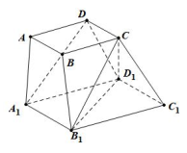

19.(12分）“低碳出行”，一种降低“碳”的出行，以低能耗、低污染为基础，是环保的深层次体现，在众多发达国家被广大民众接受并执行，S市即将投放一批公共自行车以方便市民出行，减少污染，缓解交通拥堵，现先对100人做了是否会考虑选择自行车出行的调查，结果如下表．

（1)如果把45周岁以下人群定义为“青年”，完成下列2x2列联表，并问你有多少把握认为该地

区市民是否考虑单车与他（她）是不是“青年人”有关？

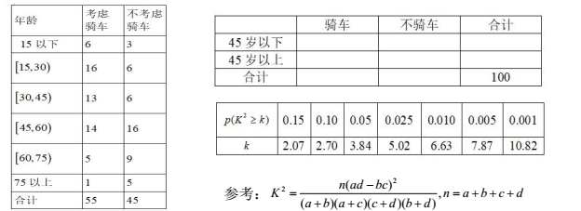

（2)S市为了鼓励大家骑自行车上班，为此还专门在几条平时比较拥堵的城市主道建有无障碍自行车道，该市市民小明家离上班地点10km,现有两种上班方案给他选择：

方案一：选择自行车，走无障碍自行车道以19km/h的速度直达上班地点．

方案二：开车以30km/h的速度上班，但要经过A、B、C三个易堵路段，三个路段堵车的概率

分别是,,,且是相互独立的，并且每次堵车的时间都是10分钟（假设除了堵车时间其他时间都是匀速行驶）

若仅从时间的角度考虑，请你给小明作一个选择，并说明理由。

20.(12分）已知抛物线M:y2=2px(p>0)与椭圆N: ＝1(a>b>0)在第一象限交于E点，

且它们有公共的焦点F,O是椭圆的中心。

（1)若EF⊥x轴，求椭圆的离心率；

（2)若EF不与x轴垂直，椭圆的另一个焦点为F’,已知｜OF|=1,且AEFF’的周长为6,过F的

直线*l*与两曲线从上至下依次交于A,B,C,D四点（其中A,C∈M,B,D∈N),若3|AB|=4|BC|+7|CD|,

求*l*的方程．

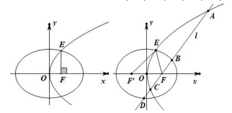

21.(12分）已知f(x)=ex-1-ax+1(x∈R).

（1)若f(x)存在最小值，求此时a的取值范围，并求出f(x)的最小值；

（2)当x≥1时，f(x)+lnx≥0恒成立，求a的取值范围．

**（二）选考题：共10分．请考试在第22题和23题中任选一题作答，如果多选，则按所做的第一题计分。**

22、（10分）选修4-4:坐标系与参数方程

在直角坐标系xOy中，直线*l*的参数方程为（t为参数，0≤α<π),曲线C的参数

方程为（β为参数），以坐标原点O为极点，x轴正半轴为极轴建立极坐标系。

（1)求曲线C的极坐标方程；

（2)设C与*l*交于A,B两点（异于原点），求｜OA+|OB|的最大值．

23、（10分）选修4-5:不等式选讲

（1)证明不等式并指出等号成立的条件；

（2)求f(x)= 的最小值。

